La UR-100V LS Ceramic de URWERK.
Cuando el tiempo avanza a la velocidad de la luz.

Ginebra - 4 de febrero de 2026.
Hay momentos en los que la relojería deja de contar los segundos para cuestionar nuestra percepción del mundo. Algunas creaciones desplazan fronteras, sacuden certezas y redefinen nuestra relación con el universo. La UR-100V LightSpeed Ceramic pertenece a esa categoría poco común.
Con la UR-100V LS Ceramic, URWERK propone una lectura del tiempo liberada de los límites terrestres. Aquí, la mecánica no se limita a medir minutos: materializa un fenómeno fundamental, universal e inmutable - la propagación de la luz en el espacio. Alojada en una caja compuesta de cerámica blanca, esta nueva variación de la línea 100V LS se sitúa en el punto de encuentro entre la astrofísica, la ciencia de los materiales y el imaginario mecánico.

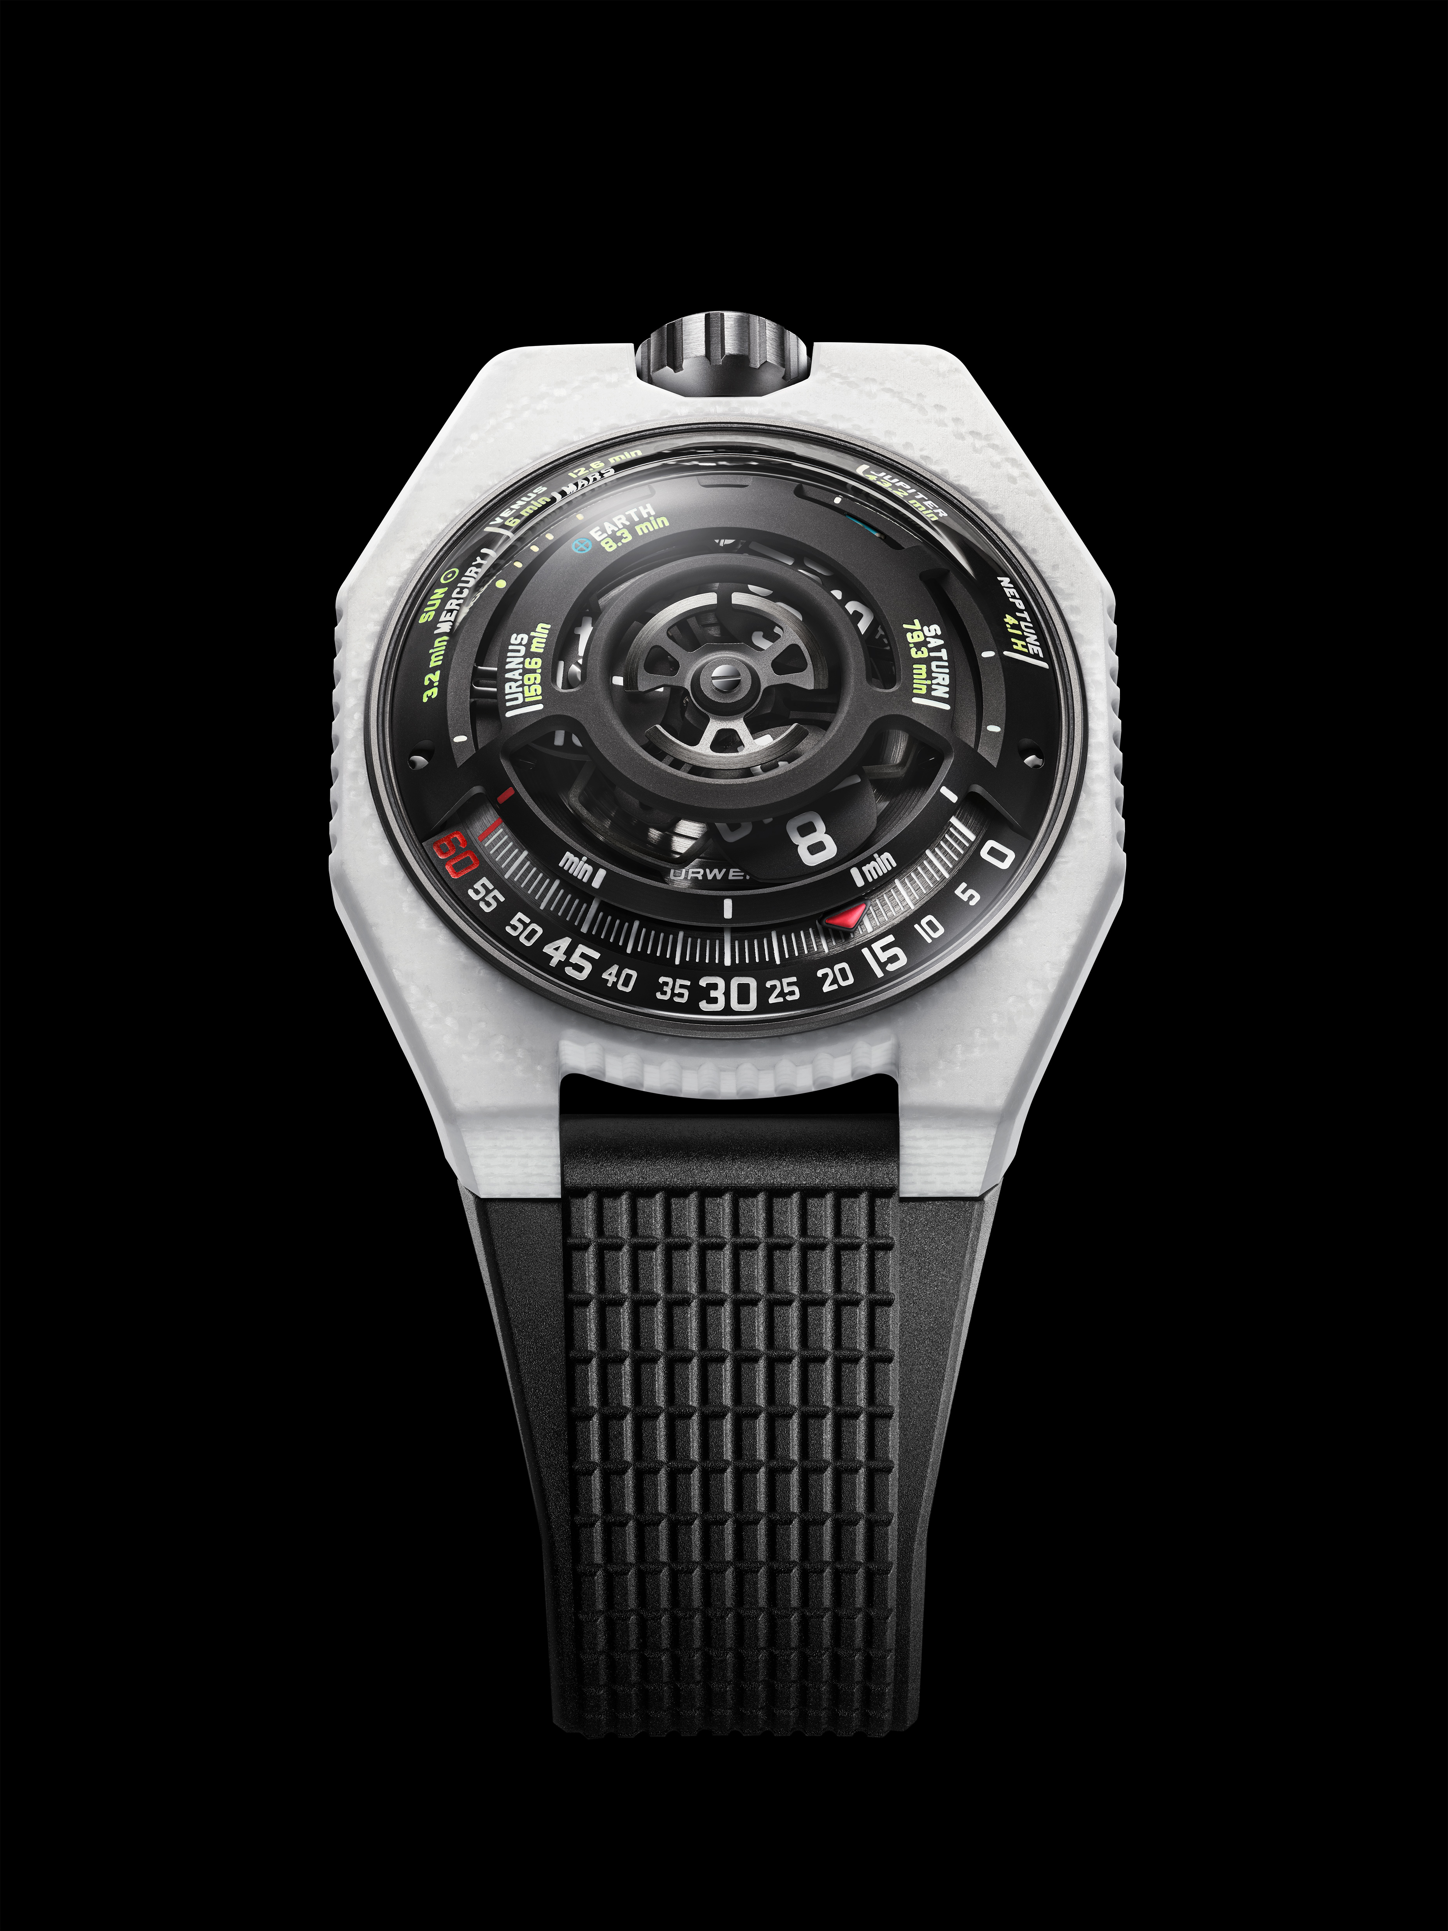

Un viaje escrito en luz
La UR-100V LS Ceramic de URWERK reúne Espacio, Luz y medición mecánica en un relato único. Un universo en la muñeca. Más allá de su indicación de horas satélite errantes, esta creación integra una visualización planetaria tridimensional. Representa los ocho planetas del sistema solar, cada uno asociado a una realidad física precisa: el tiempo que tarda la luz en viajar desde el Sol hasta cada astro.

La intención es simple, la ejecución, exigente. En la UR-100V LS Ceramic, cuando el satélite horario abandona el carril de los minutos, su función cambia. Deja de marcar las horas y se convierte en un trazador cósmico, lanzándose a una nueva trayectoria a la velocidad de la luz. Su recorrido reproduce el trayecto de un fotón liberado del Sol hacia los planetas del sistema solar. El tiempo ya no se cuenta: se recorre.

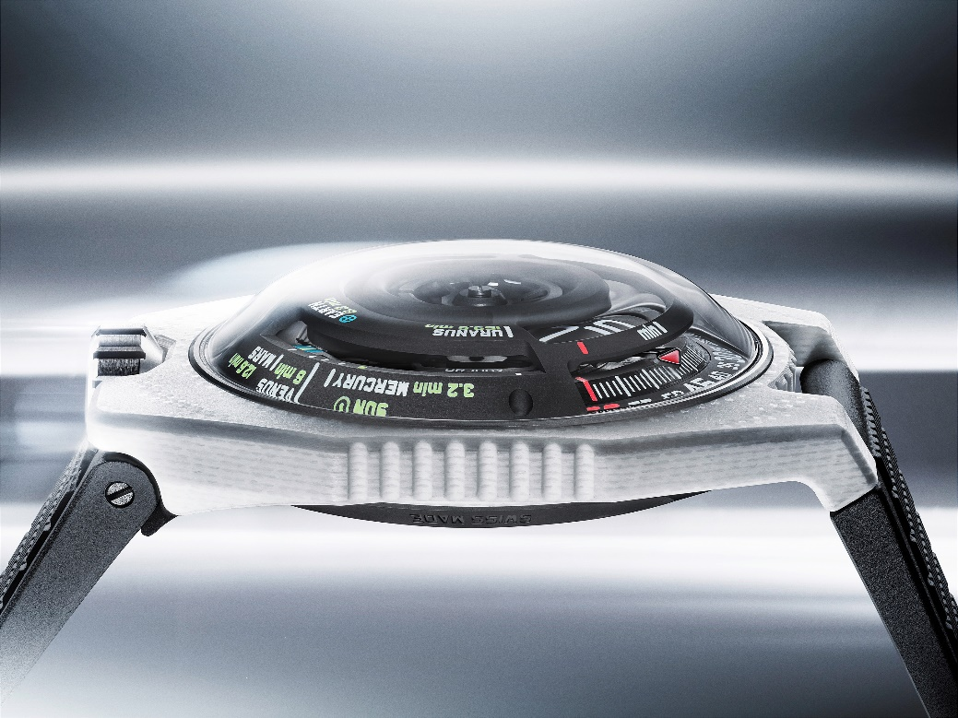

Esta mecánica narra una realidad física con rigor plenamente helvético. Cada indicación corresponde a una distancia mensurable; cada desplazamiento, a un dato científico preciso. La UR-100V LS Ceramic se convierte así en una interfaz entre el ser humano y el cosmos: la transcripción mecánica de datos astronómicos, legible en la muñeca.

Aquí, la luz no es símbolo ni metáfora. Es una realidad medible, compuesta por fotones - partículas fundamentales de la energía electromagnética, sin masa - que se desplazan a una velocidad constante de 299.792 kilómetros por segundo. Nacidos en el corazón del Sol, estos fotones tardan miles de años en escapar de su núcleo denso antes de atravesar el vacío espacial sin obstáculos y alcanzar la Tierra en tan solo 8,3 minutos. Lo que el ojo percibe como instantáneo es, en realidad, información diferida. Toda luz es un recuerdo. Una verdad científica que estructura la UR-100V LS Ceramic.

« Llevar esta creación es tener un fragmento del universo en la muñeca, una visión en miniatura del cosmos a escala humana», explica Martin Frei, director artístico y cofundador de URWERK. «Al trasladar las distancias astronómicas al volumen restringido del dial de un reloj de pulsera, el cambio de escala reduce la velocidad efectiva de la luz a un movimiento visual casi estático: la constante física permanece inalterada, pero su percepción se ralentiza por el simple hecho de un nuevo referente y nuevas proporciones. La secuencia se despliega con rigor científico: la luz del Sol alcanza Mercurio en 3,2 minutos, Venus en 6 minutos, la Tierra en 8,3 minutos, Marte en 12,6 minutos, Júpiter en 43,2 minutos, Saturno en 79,3 minutos, Urano en 159,6 minutos y Neptuno en 4,1 horas. Más que una visualización de datos, esta complicación ofrece una percepción tangible de las distancias cósmicas: un elegante recordatorio de la inmensidad real del universo.»

Felix Baumgartner, maestro relojero y cofundador de URWERK, aporta una profundidad filosófica a este contexto astronómico: «Es la historia que se nos cuenta a todos en la infancia. Explica nuestro lugar en la Tierra, la inmensidad del universo y nuestra relación paradójica con el presente. Cuando la luz de una estrella lejana nos alcanza, esa estrella a menudo dejó de brillar hace mucho tiempo. Lo que vemos ya no existe. Lo que vemos nunca es el presente, solo un recuerdo». La UR-100V LS Ceramic transforma esta verdad cósmica en poesía mecánica, recordando a su portador el viaje eterno de la luz a través del espacio.

Innovación material: la cerámica reinventada
La caja de la UR-100V LS Ceramic marca la exploración más ambiciosa de URWERK en ingeniería de materiales compuestos. Rechazando la fragilidad inherente a las cerámicas tradicionales, la manufactura ha desarrollado un material completamente nuevo: un compuesto cerámico.

Este material combina tecnologías procedentes de la aeronáutica y del ámbito médico: una matriz polimérica que integra fibras de cerámica finamente tejidas, alternadas con capas de fibra de vidrio y carbono. «Las cerámicas tradicionales son extremadamente duras, pero esa dureza es también su debilidad», explica Felix Baumgartner. «Sinterizadas a alta temperatura, pueden romperse ante un impacto violento. Queríamos superar ese límite. Por eso desarrollamos nuestro propio material. Gracias a las fibras de vidrio que contiene, esta cerámica no se rompe». El resultado conjuga precisión estética y durabilidad, reforzando además su resistencia a los impactos: un auténtico logro de ingeniería.

Blanco y plata: una estética cósmica
El mecanizado de este compuesto de estructura estratificada revela la verdadera personalidad del material: finas capas superpuestas de cerámica, fibra de vidrio y carbono crean un efecto visual impactante. La carrura de la UR-100V LS Ceramic oscila entre un mate profundo y una sutil luminiscencia según el ángulo y la luz, con una tonalidad cambiante, casi viva. Un azar controlado: los juegos de luz aparecen y desaparecen al ritmo de los movimientos de la muñeca, estableciendo un diálogo visual permanente entre el reloj y su entorno.

Martin Frei precisa la intención estética: «Una caja de cerámica blanca enmarca el dial negro de la UR-100V LS Ceramic. Un blanco casi inmaculado. El blanco no es un color único, sino un efecto óptico: se produce cuando todas las longitudes de onda visibles de la luz están presentes en equilibrio. En los materiales, el blanco resulta de superficies que reflejan y difunden la mayor parte de la luz incidente. No existe un blanco absoluto: varía según la iluminación y el contraste. El blanco no es una sustancia, sino un estado de la luz. En nuestra nueva caja, la cerámica blanca y la luz blanca se encuentran: dos formas de energía reveladas por su superficie.»

La caja mide 43 mm de ancho por 51,73 mm de largo, con un grosor de 14,55 mm. El fondo está realizado en titanio grado 5 con tratamiento DLC, microgranallado y arenado, y ofrece una vista completa del rotor en rotación - una evocación del Sol - que alimenta el mecanismo.

El movimiento: complejidad dominada
La UR-100V LS Ceramic está impulsada por el calibre UR 12.02, un movimiento automático regulado por el sistema exclusivo Windfänger: una turbina que controla la intensidad del remontaje mediante resistencia al aire. Late a 28.800 alternancias por hora (4 Hz) y ofrece una reserva de marcha de 48 horas gracias a una arquitectura de doble barrilete. Cuarenta rubíes sostienen la cinemática, distribuida sobre tres platinas de aleación ARCAP, reconocida por su estabilidad. Los satélites horarios son de aluminio, montados sobre cruces de Malta en bronce-berilio; el carrusel es igualmente de aluminio, mientras que el rotor de aluminio con tratamiento PVD negro completa el conjunto.

Los acabados van más allá de lo ornamental: perlado circular, arenado, microgranallado y satinado circular estructuran las superficies visibles. Las cabezas de los tornillos están achaflanadas, un detalle cuya función práctica ha cedido su lugar a la tradición estética. Los índices de horas y minutos, tratados con Super-LumiNova®, garantizan una legibilidad óptima sin comprometer el rigor geométrico del dial.

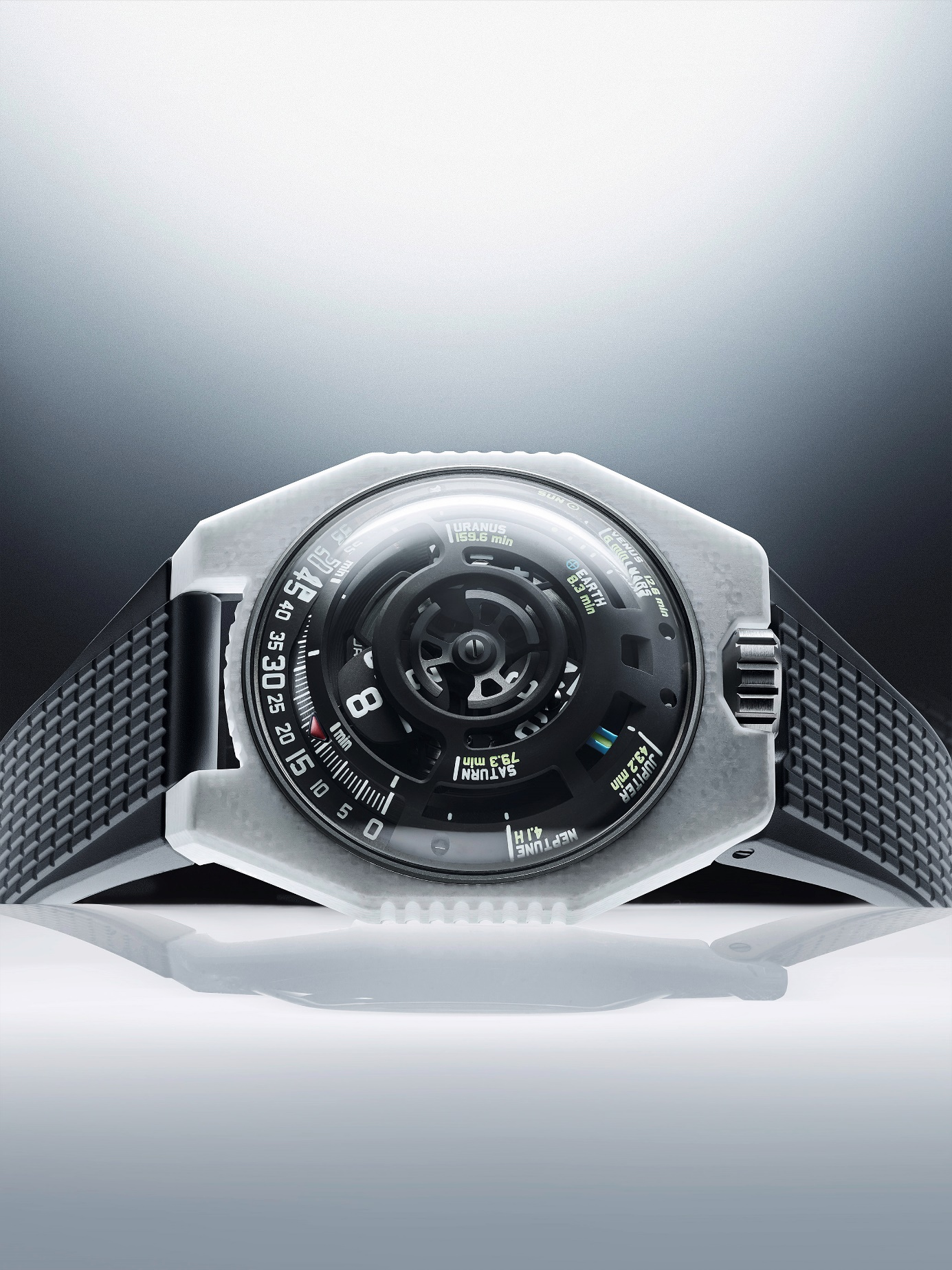

UR-100V LightSpeed Ceramic
Edición limitada

Movimiento
Calibre | UR 12.02 de carga automática, regulado por el sistema Windfänger
Rubíes | 40
Frecuencia | 28.800 a/h – 4 Hz
Reserva de marcha | 48 horas
Materiales | horas satélite en aluminio sobre cruces de Malta en bronce-berilio; carrusel en aluminio; tres platinas en aleación ARCAP; contenedor interno estanco en titanio; rotor en aluminio con tratamiento PVD negro
Acabados | perlado circular, arenado, microgranallado, satinado circular; cabezas de tornillos achaflanadas  Horas y minutos pintados con Super-LumiNova®
Indicaciones | horas satélite; minutos; tiempo de recorrido de un rayo solar hasta los ocho planetas del sistema solar
Caja
Materiales | cerámica compuesta blanca desarrollada para URWERK con inserciones de fibra de vidrio plateada y carbono; fondo en titanio grado 5 con tratamiento DLC, arenado y microgranallado
Dimensiones | ancho 43 mm; largo 51,73 mm; grosor 14,55 mm
Cristal | Zafiro
Hermeticidad | corona atornillada, cámara interna estanca, probada a  5 ATM (50 m)
Correa | dos correas de caucho texturizado (negra o blanca a elección) con cierre desplegable
Precio | CHF 67’000 (francos suizos, impuestos no incluidos)

______________________________

Contact:
Ms Yacine Sar press@urwerk.com
+41 22 900 2027
www.urwerk.com/press

Sobre URWERK

«Desde nuestros inicios nos negamos a seguir el camino trillado de las grandes complicaciones tradicionales», explica Felix Baumgartner, maestro relojero y cofundador de URWERK. «Nuestra ambición siempre ha sido superar los límites de la relojería y crear piezas únicas, con un carácter singular.»
Este espíritu lo comparte Martin Frei, Director Artístico y cofundador:
«Mi formación artística se basa en una creatividad sin límites. Libre de las ataduras de la relojería clásica, recurro a mi bagaje cultural para forjar un diseño nuevo.»

Fundada en 1997, URWERK es hoy reconocida como pionera entre los relojeros independientes. Con una producción anual limitada a unas 150 piezas, la marca suiza funciona como un auténtico laboratorio donde la tecnología de vanguardia se fusiona con un diseño radical. Sus creaciones se estructuran en tres líneas principales: la Colección Satellite, icono de URWERK que redefine nuestra percepción del tiempo; la Colección Cronometría, banco de pruebas para la precisión y la innovación mecánica; y los Proyectos Especiales, plataforma de ideas visionarias y experimentación radical.
Los relojes URWERK son modernos, complejos e inconfundibles, pero se mantienen fieles a los más altos estándares de la Alta Relojería: investigación independiente, materiales de vanguardia y acabados minuciosos realizados a mano.

El nombre URWERK rinde homenaje tanto a lo ancestral como a lo vanguardista. Hace referencia a la ciudad mesopotámica de Ur, donde los sumerios midieron por primera vez el tiempo gracias a las sombras de los monumentos. Al mismo tiempo, se nutre de las raíces germánicas Ur (primordial, original) y Werk (trabajo, mecanismo). Juntas, expresan la idea de un “mecanismo original”: el símbolo perfecto de una casa dedicada a reinventar la propia noción del tiempo.

